Projekt Predefiniowany
„Przeciwdziałanie przemocy wobec osób starszych i niepełnosprawnych”
realizowany przez Ministerstwo Rodziny i Polityki Społecznej w ramach Programu „Sprawiedliwość”, dzięki wsparciu finansowemu z Funduszy Norweskich.

Celem projektu jest usprawnienie funkcjonowania systemu przeciwdziałania przemocy wobec osób starszych i niepełnosprawnych. W ramach projektu są realizowane następujące działania:
- Ogólnopolska diagnoza zjawiska przemocy wobec osób starszych i niepełnosprawnych
- Opracowanie modelu profilaktyki i wsparcia rodziny opartego na współpracy lokalnych służb działających w zakresie przeciwdziałania przemocy.
- Ogólnopolska kampania społeczna z wykorzystaniem spotów telewizyjnych, Internetu i informacji prasowych, która upowszechni wiedzę o prawach osób starszych i niepełnosprawnych oraz o możliwościach uzyskania wsparcia w przypadku doświadczania przemocy.
- Szkolenia dla pracowników „pierwszego kontaktu” realizujących zadania z zakresu przeciwdziałania przemocy w rodzinie.

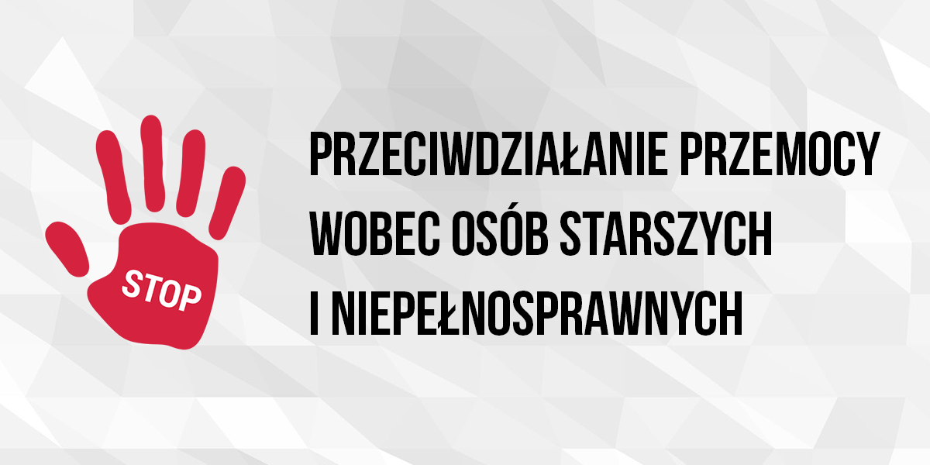
Na stronie projektu https://przemocymowimystop.mrips.gov.pl/ w zakładce Baza wiedzy są dostępne m.in. innymi wzory pism i dokumenty dla osób doświadczających przemocy.

Informacja Zespołu Interdyscyplinarnego w Gminie Rejowiec Fabryczny – styczeń 2022

